**Nome do Bug:** Falta de padronização no texto das insígnias que representam os prêmios recebidos pela empresa.

**Descrição:** Entrando na sessão que exibe os prêmios conquistados, observamos uma certa falta de padronização no tamanho do texto bem como na alternância entre caixa alta e ou primeira letra em maiúscula e o restante, minúsculo.

**Passos para Reproduzir:**

1. Acesse o site <https://moodle.com/pt-br/>

2. Role a página até chegar na sessão com o título: Pioneiros em tecnologia educacional.

3. Clique no botão : Veja nossos prêmios.

4. Navegue entre as insígnias.

**Comportamento Esperado:** As insígnias deveriam possuir o mesmo tamanho de letra e padronização do estilo de escrita.

**Comportamento Observado:** Observamos uma falta de padronização, seja nos títulos das insígnias quanto nos subtítulos

**Evidências:**





**Nome do Bug:** Propaganda inserida no site quebra distribuição dos elementos quanto fechada.

**Descrição:** Navegando/rolando pelo site encontramos uma sessão com artigos de até 04 autores diferentes. Logo abaixo encontramos mais 04 artigos e um ad-sense que aponta para o site “esportesdasorte”, esse ad-sense pode ser fechado e nesse momento o site não se reorganiza, deixando um espaço em branco no site.

**Passos para Reproduzir:**

1. Acesse o site <https://www.agazeta.com.br/>

2. Role a página até chegar na sessão com 03 artigos e um ad-sense.

3. No canto superior à direita do ad-sense será encontrado um pequeno botão que permite fechar o mesmo.

4. Clique neste botão para fechar o ad-sense, ele irá desaparecer deixando uma área em branco no site.

**Comportamento Esperado:** O site deveria trazer um novo conteúdo para ocupar o espaço deixado pela propaganda recém-fechada, ou reorganizar o que permanece em tela.

**Comportamento Observado:** Observamos que o site mantém uma área embranco proporcional ao tamanho da caixa que trazia o ad-sense.

**Evidências:**

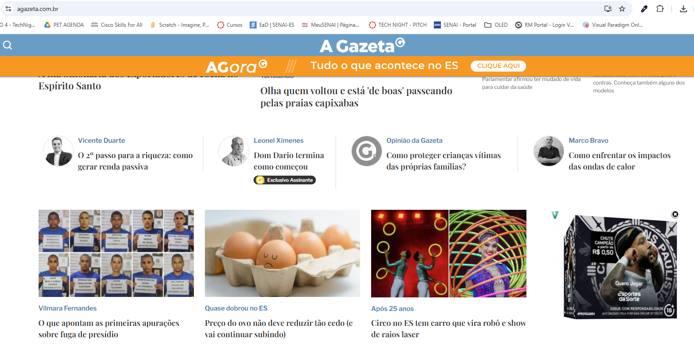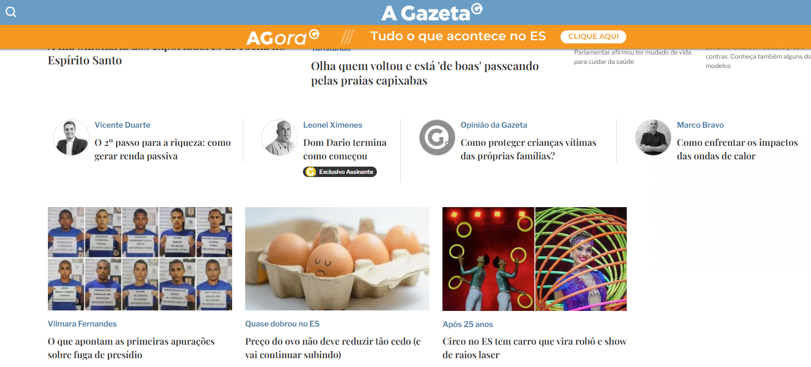

**Nome do Bug:** O conteúdo do carrossel não aprece centralizado em todas as imagens.

**Descrição:** Navegando pelo carrossel com os banners promocionais no topo do site observamos que há um desalinhamento no conteúdo em duas imagens.

**Passos para Reproduzir:**

1. Acesse o site <https://www.amazon.com.br/>

2. Clique nas setas para rolar as imagens do carrossel.

**Comportamento Esperado:** Espera-se uma padronização quanto ao alinhamento das imagens no carrossel.

**Comportamento Observado:** Observamos que dentro todas as imagens, duas estavam alinhadas mais à esquerda e não ao centro como todas as demais.

**Evidências:**

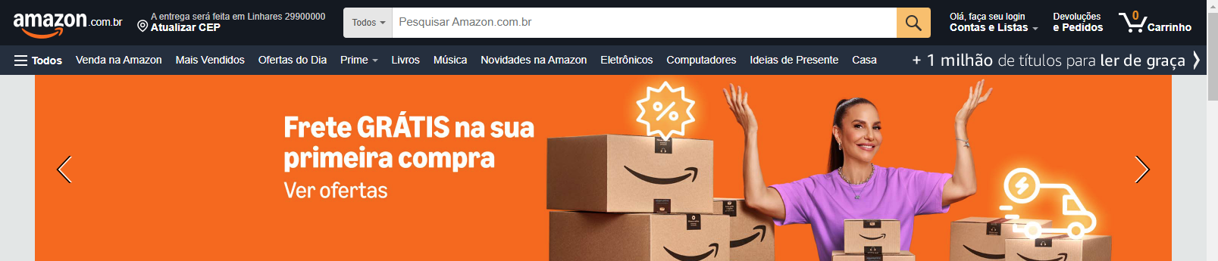  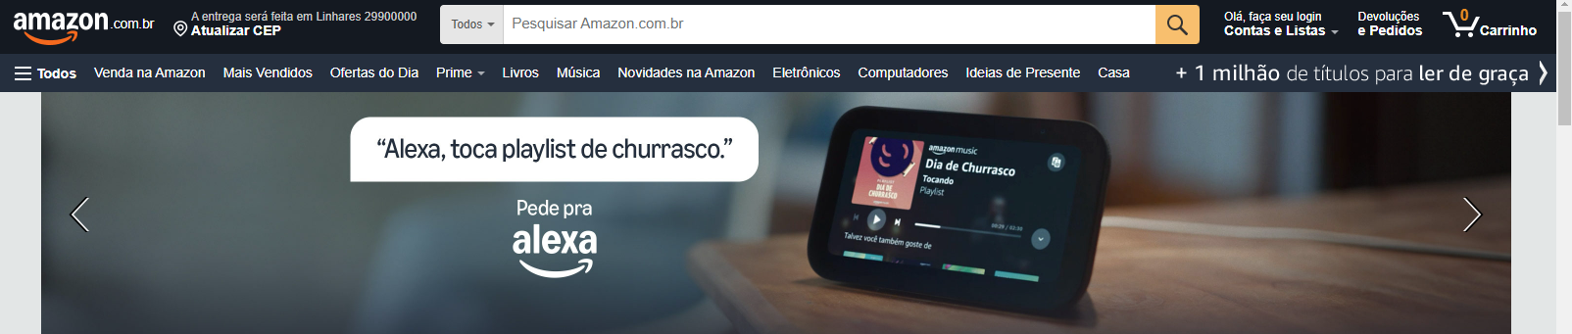 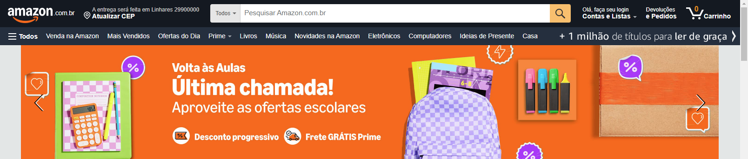

**Nome do Bug:** Quebra de imagem ao tentar alterar a imagem para ser usada com foto de perfil.

**Descrição:** Quando o usuário tenta adicionar uma imagem ao seu perfil, mesmo a imagem estando dentro dos padrões, observamos que a imagem após o upload já aparece com o thumbnail quebrado, consequentemente não conseguimos atribuir esta mesma imagem ao perfil.

**Passos para Reproduzir:**

1. Acesse o site <https://es.ead.senai.br/>

2. Clique no botão no canto superior a direita que representa o seu perfil.

3. Clique no menu perfil.

4. Clique no botão [modificar perfil].

5. Role a tela até chegar na sessão [imagem do usuário].

6. Arraste uma imagem para a era indicada ou selecione um arquivo.

7. Ao termino do upload ocorrera a quebra do thumbnail e subsequente inutilização do mesmo.

**Comportamento Esperado:** Ao termino do upload deveria ser possível selecionar a imagem como foto do perfil.

**Comportamento Observado:** AO termino do upload deveria ser possível selecionar a imagem como uma opção de imagem aplicável ao perfil.

**Evidências:**

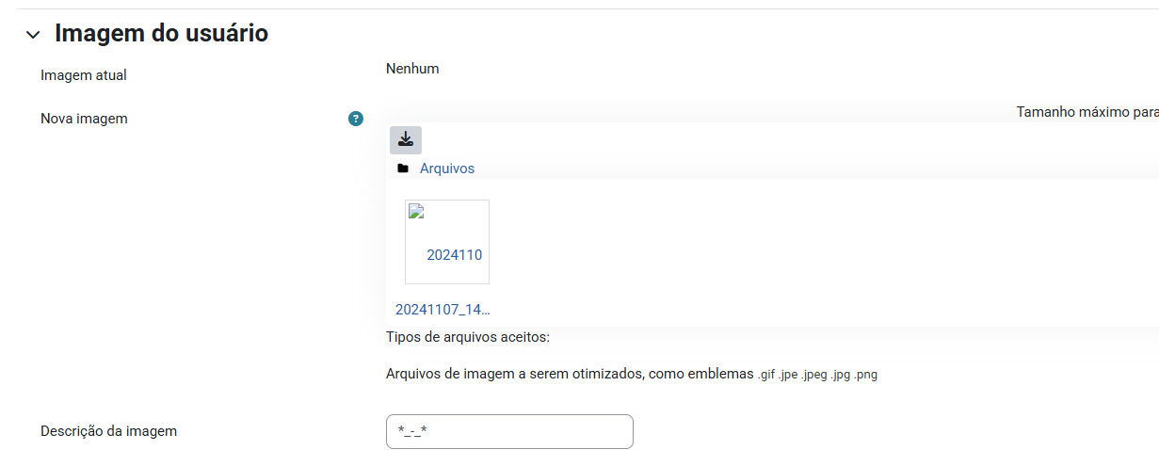

**Nome do Bug:** Desalinhamento de imagens na sessão [ Splash ].

**Descrição:** Na sessão Splash do site observamos a caixa a direita está com uma altura maior que a caixa a esquerda.

**Passos para Reproduzir:**

1. Acesse o site <https://www.uol.com.br/>

2. Role a página até chegar na sessão Splash.

**Comportamento Esperado:** Um alinhamento horizontal ou altura padrão nos elementos.

**Comportamento Observado:** Observamos que a caixa a direita é mais alta que a caixa a esquerda e por esse motivo fica desalinhada.

**Evidências:**

